
Erasmus Mundus歐盟碩士課程及獎助金
計劃Ⅲ 大學夥伴關係


目的
為鼓勵歐洲的大學開放與全世界進行交流及強化全球形象，以Erasmus Mundus歐盟碩士課程的學科為橋樑，與第三國(非歐盟)的高等教育機構建立夥伴關係，歐洲執委會提供歐洲的研究生及教授前往第三國大學進行這些學科的學習或執教。

Erasmus Mundus
各學科主辦大學

第三國大學
大學夥伴關係

註 : (1) Erasmus Mundus 學科主辦大學即碩士課程 Co-ordinating University
(2) 大學夥伴關係合作期間為1~3年，期滿後可再延續

成為夥伴大學有什麼好處
- 第三國大學在完全不需支付費用下，可有歐洲教授前來執教，或歐洲學生前來學習，對於增加大學的國際形象、知名度或文化交流，有實質益處。
- 教授的教學經驗交流，發展

實例
已獲選加入“Erasmus Mundus Action 3(即歐盟碩士課程大學夥伴關係)”
的大學名單，請參考http://europa.eu.int/comm/education/programmes/mundus/projects3_en.html

歐洲教授/學生可獲得獎助人數
每一學科主辦大學每年可獲得的獎助名額為 : 1至3位教授及10至13位學生前往第三國

獎助金額
每一Erasmus Mundus歐盟碩士課程的聯合課程規劃小組(即大學共同體)，與一個第三國家的大學建立夥伴關係，每年可獲得5000€(歐元) (約新台幣20萬元)，即:與二個大學建立夥伴關係，每年可獲10000€。但若大學共同體之外的大學夥伴關係學校超過三個(或以上)時，以15000€為上限。參與夥伴關係的歐洲及第三國大學將共同分享獎助金(但比例不固定)。即任一所大學所獲得的獎助金每年不會超過5000€。除了給予大學的獎助金外，參加計劃的教授及學生也將獲得另外的補助。

針對歐洲教授前往第三國家執教/ 歐洲學生前往第三國家學習的獎助金

擁有傑出學術經歷、學業成績的歐洲教授、學生，前往加入Erasmus Mundus歐盟碩士課程大學夥伴關係的第三國大學，進行為期約三個月的執教/學習計劃。
有興趣的歐洲教授/學生應直接向大學共同體申請，大學共同體依據申請人的自傳、學習成就、申請動機、語言能力…等作為甄選標準，並決定獲得人選。

- 錄取的每一歐洲學生，前往第三國，進行為期約三個月的學習計劃，
可獲得 3,100€ (約新台幣12萬元)

旅費津貼 1,000€
+ 3個月 x 每月700€零用金 2,100€
3,100€ (約新台幣12萬元)

- 錄取的每一歐洲教授，前往第三國，進行為期約三個月的執教計劃，
可獲得13000€ (約新台幣50萬元)

旅費津貼 1,000€
+ 3個月 x 每月4000€零用金 12,000€
13,000€ (約新台幣50萬元)

獎助金將由大學同共體直接發放給申請錄取者，並會與錄取者事先共同討論支付方式。

如何建立夥伴關係
台灣的大學若有興趣與歐洲大學建立夥伴關係，應與歐洲學科主辦大學聯繫，徵求對方意願， 提出具高說服力、有利雙方的夥伴關係發展提案

各學科主辦大學聯繫方式請參考
歐洲經貿辦事處網站http://www.deltwn.cec.eu.int/summarytablechinese.pdf
或 歐盟總部教育資訊網頁http://europa.eu.int/comm/education/programmes/mundus/projects/index_en.html

建議:
    - 大學應以該校最著名、卓越的學系，尋找相關的歐盟碩士課程學科進行夥伴關係的建立。
且雙方學系應為相同領域
    - 與已有聯繫基礎的歐洲大學，例如姐妹校、互有交換學生計劃的大學…等)，探聽是否該歐洲大學也有參加Erasmus Mundus歐盟碩士課程計劃，若有則可再進一步討論建立夥伴關係的意願
(3) 台灣的大學應選擇學校最專業具代表性、評價最高的領域，或與歐洲Erasmus Mundus 學科主辦大學已有長期交流的狀況下，較容易與對方建立大學夥伴關係

- 大學夥伴關係詳細訊息，計劃規則請考歐盟總部網頁
http://europa.eu.int/comm/education/programmes/mundus/call07/call07_en.pdf
- 大學夥伴關係之申請單位為歐洲大學的跨校聯合學科規劃組。
- 最新學年度大學夥伴關係申請截止日 : 2006年11月
- 有興趣建立大學夥伴關係的第三國大學必須積極投入，才可能獲得加入本計劃。

還有其它問題 ? 請與歐洲經貿辦事處聯絡
- Eamil : admin-taiwan@ec.europa.eu (中英文皆可)
- 傳真 : (02) 2715.0006
- 電話 : (02) 2715.0365
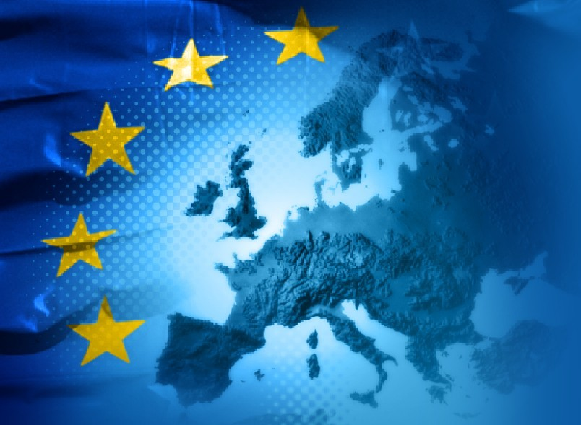

http://www.deltwn.ec.europa.eu

